Составитель: Курбанова Лилия Рашитовна
МАДОУ ЦРР – детский сад

По мере взросления крохи некогда полезные вещи и предметы становятся ненужными и даже тормозящими его развитие. Давайте разберёмся – в чём стоит ограничить, а от чего и вовсе отказаться.

1. Пустышка после 12-ти месяцев
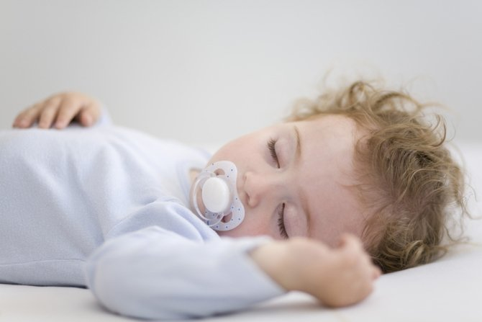
Почему, спросите вы, именно после года? Отвечаем: после года у детей угасает сосательный рефлекс, который до этого времени частично или полностью (это касается малышей на искусственном вскармливании) удовлетворялся пустышкой.
Но многие детки в силу, как правило, родительской лени, не выпускают её изо рта чуть ли не до 3-4-х лет. Конечно, с соской проще. Во-первых, малышу легче успокоиться – опять-таки благодаря всё той же привычке отвлекать себя именно так, а значит, мамам и папам проще «вставить» соску в рот крохи, и он ещё долго будет тих и доволен.
Во-вторых, родителям не нужно искать замену и прилагать усилия, чтобы своевременно отлучить ребёнка от этого аксессуара. Ну и в-третьих, по расхожему мнению, все дети сосут соску, и ничего. Но такая «псевдолюбовь» может обернуться для мамы и малыша неприятными последствиями. Проблемы с грудным вскармливанием, задержка в развитии речи, искривление прикуса, сосание большого пальца, обгрызание ногтей – далеко не все из них. Главное – ребёнок не развивает способность выражать свои чувства и эмоции. Именно поэтому многие взрослые сохраняют привычку тащить в рот разные предметы: ручки, зубочистки, сигареты. Связано это с тем, что ощущение комфорта и безопасности с детства у них ассоциируется преимущественно с пустышкой, поэтому в любой, особенно стрессовой ситуации, они тянут что-то в рот.

2. Подгузники после полутора лет
Без этого изобретения сегодня не обходится ни одна молодая мама – достоинств у подгузников, конечно, тоже много. Главные из них - удобство и комфорт для родителей и малыша: сухие пелёнки – спокойный и довольный ребёнок. Это, в первую очередь, касается годовалых малышей. Совсем другое дело — детки 1,5-3 лет, которые уже сами должны контролировать процесс мочеиспускания и дефекации. И этому их учат именно мокрые колготы и простыни, доставляющие дискомфорт и неприятные ощущения. Когда же ребёнок день и ночь проводит в подгузниках или непромокающих трусиках – ничто не стимулирует его попроситься на горшок или проснуться ночью.

3. Говорящие интерактивные игрушки
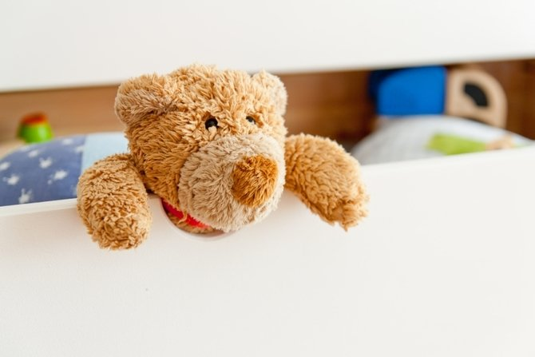
Малышам нравятся говорящие, поющие, мигающие и движущиеся игрушки - это весело и увлекательно. С одной стороны, такие «игрушечные гаджеты» сами развлекают кроху, но с другой - совсем его не развивают. Что делает ребёнок, в руки которого попадает музыкальная кукла с набором функций? Правильно, нажимает на кнопку, запускающую звук и движения и повторяет одни и те же фразы, записанные не всегда с должным качеством. Простор для детской фантазии в данном случае ограничивается интерактивными свойствами игрушки. Когда же малыш играет обычными куклами, машинками или солдатиками, он сам озвучивает своих персонажей, меняет интонации, раздаёт им роли, управляет ими в зависимости от выбранного сюжета. Именно такие игры развивают воображение.

4. Изогнутые столовые приборы
Эта категория детских товаров могла бы победить в номинации – маркетинговые уловки для неопытных родителей. Производители борются за покупателя, предлагая им всё новые и новые принадлежности для детей, с улучшенными свойствам и качествами, которые созданы, в первую очередь, для мам и пап.
На первый взгляд, изогнутая рукоять столовых приборов призвана облегчить малышу процесс самостоятельного принятия пищи: ребёнку легче и удобней держать ложку/вилку, меньше пищи проливается на стол, да и крохе проще донести прибор с едой до рта. Но на практике видно, что используя такие «удобные» аксессуары, дети перестают учиться преодолевать трудности и доводить процесс до победного результата.
Если малыш привыкнет есть такой ложкой, потом он с трудом сможет управляться обычной – ведь у него просто не будет нужного опыта и знаний. Результатом могут быть истерики во время трапезы и отказ от самостоятельного принятия пищи. Вам ведь это не нужно?

5. Трёхколёсные самокаты после 3-х лет
Самокат – необходимый спортивный инвентарь для развития и досуга ребенка. В 1,5—2 года малыш только знакомится с этим средством передвижения, поэтому наличие «дополнительных» колёс, вполне допустимо. Так ребёнок может научиться уверенно кататься самостоятельно без помощи взрослых. Но в возрасте 3-х лет малыша следует пересаживать на «транспортное средство» классом выше - с двумя колёсами.
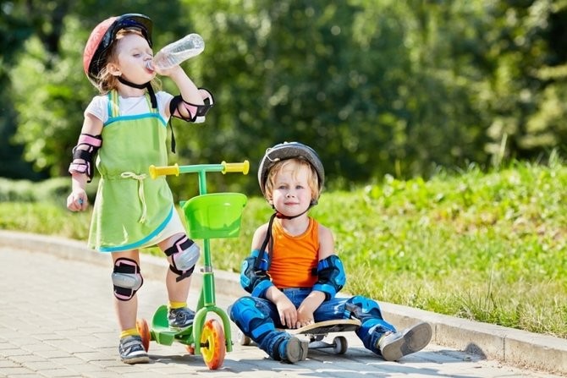
Управление двухколёсной модели потребует от карапуза определённой сноровки. Такой самокат более скоростной и манёвренный, поэтому понадобится чуть больше времени, чтобы уловить все нюансы и совладать с равновесием. Без синяков и шишек тоже не обойдётся – и это нормально. Конечно, многие родители стараются уберечь своих чад от ненужных ссадин и слёз, а себя - от необходимости помочь ребёнку овладеть этим навыком. Поэтому большинство малышей так долго не пересаживаются на двухколёсные самокаты и велосипеды.

6. Гаджеты без ограничения
Помните мультфильм про «Нехочуху»? Да, про того мальчика, который мечтал лишь смотреть мультики, играть и ничего не делать. Если не хотите, чтобы ваш малыш вырос зомбированным игроголиком, который ничем не интересуется, – ограничьте до минимума время, которое он проводит перед экраном планшета или ноутбука. Иначе увлечение подобными гаджетами со временем перейдёт в компьютерную зависимость, от которой будет очень тяжело «излечиться».
Погружение в виртуальную реальность негативно сказывается на уязвимой детской психике, что может привести к проблемам психологического и невротического характера: замкнутости, отсутствию интереса к реальной жизни, агрессии, депрессивным и суицидальным настроениям, срывам, нервным расстройствам и другим проблемам со здоровьем.

7. Включенный телевизор
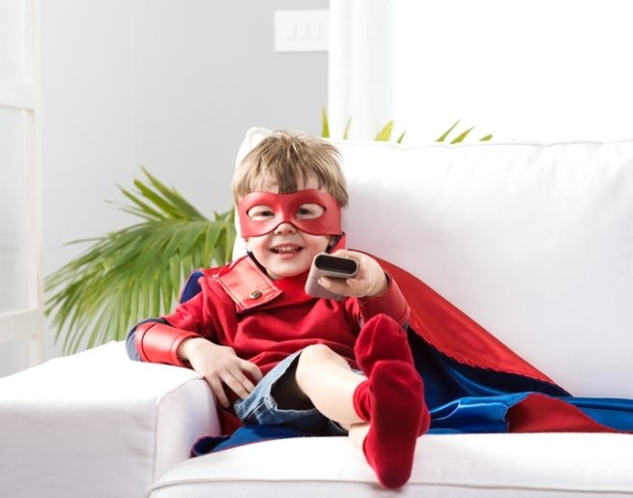
Культ «говорящего ящика» существует во многих семьях. У некоторых этот прибор выключается только на ночь, а весь день работает в фоновом режиме. Такое «пассивное смотрение» очень вредно для детей. Во-первых, страдает зрение. Даже, если идёт «взрослая» передача, ребёнок будет поворачиваться к экрану, привлекающему его яркими вспышками. Во-вторых, малыш начнёт отвлекаться от своих игр, что негативно скажется на развитии. В третьих – постоянное звуковое сопровождение станет настолько обыденным, что в дальнейшем у ребёнка могут возникнуть проблемы с поведением и успеваемостью в школе. В непривычно тихой ситуации ему будет сложно сконцентрироваться и высидеть целый урок.
Интернет источник:
Информационный, развивающий портал для родителей
https://detstrana.ru/article/rebenok-1-3/razvitie/7-veschej-kotorye-meshayut-razvitiyu-rebyonka/

